MOTIVAČNÉ CITÁTY ALBERTA EINŠTEINA

- Dôležité je, aby sme sa neprestali pýtať. Zvedavosť má svoj vlastný zmysel existencie.
- Človek, ktorý nikdy neurobil žiadnu chybu, nikdy neskúsil niečo nové.
- Predstavivosť je všetkým, je dokonca dôležitejšia ako vedomosti.
- Informácia nie je poznatkom. Jediným zdrojom poznatku je vlastná skúsenosť.
- Nie som šikovnejší než ostatní. Som len viac vytrvalý.
- Niekde uprostred problému vždy stojí príležitosť.

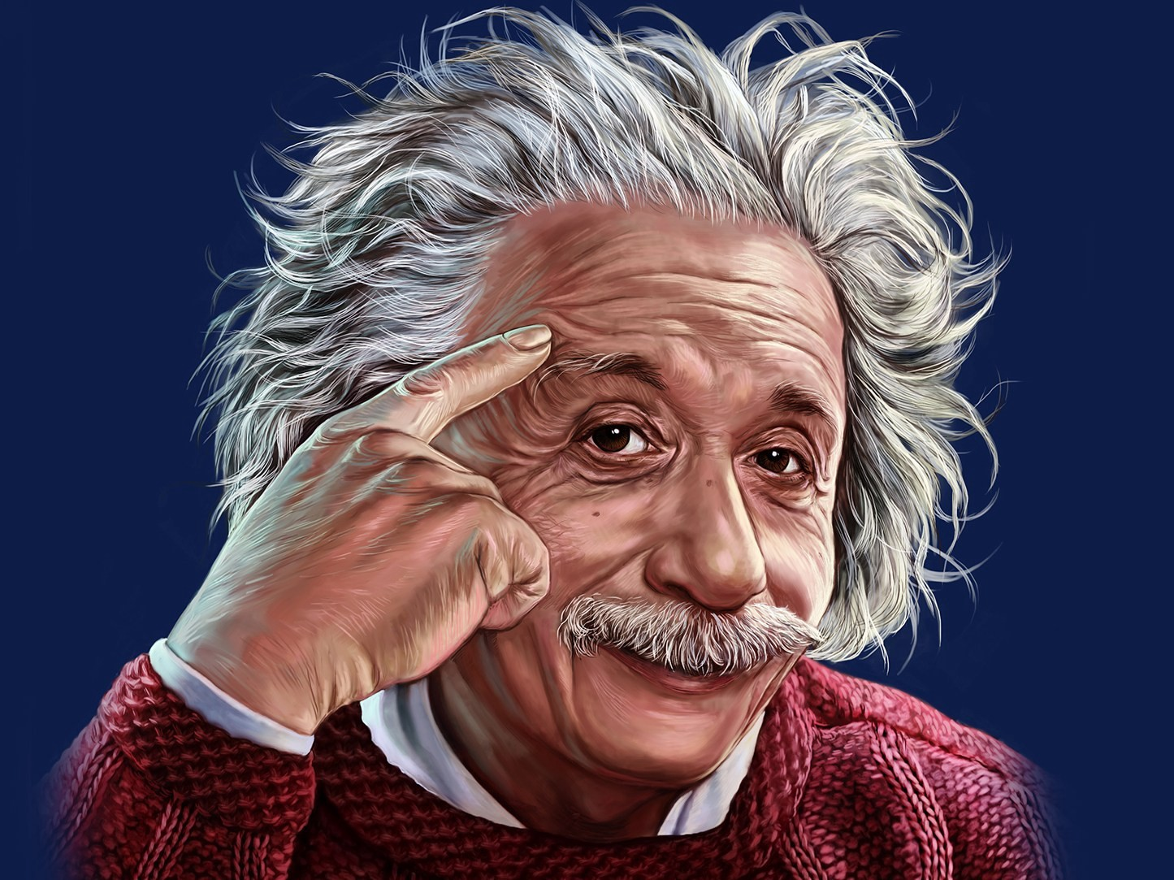

Citáty zdroj: internet
Obrázok zdroj: wikipédia

